« Люби землю свою,
яку дав тобі Господь. . . »

патріотичний квест

«Україна починається з тебе…»

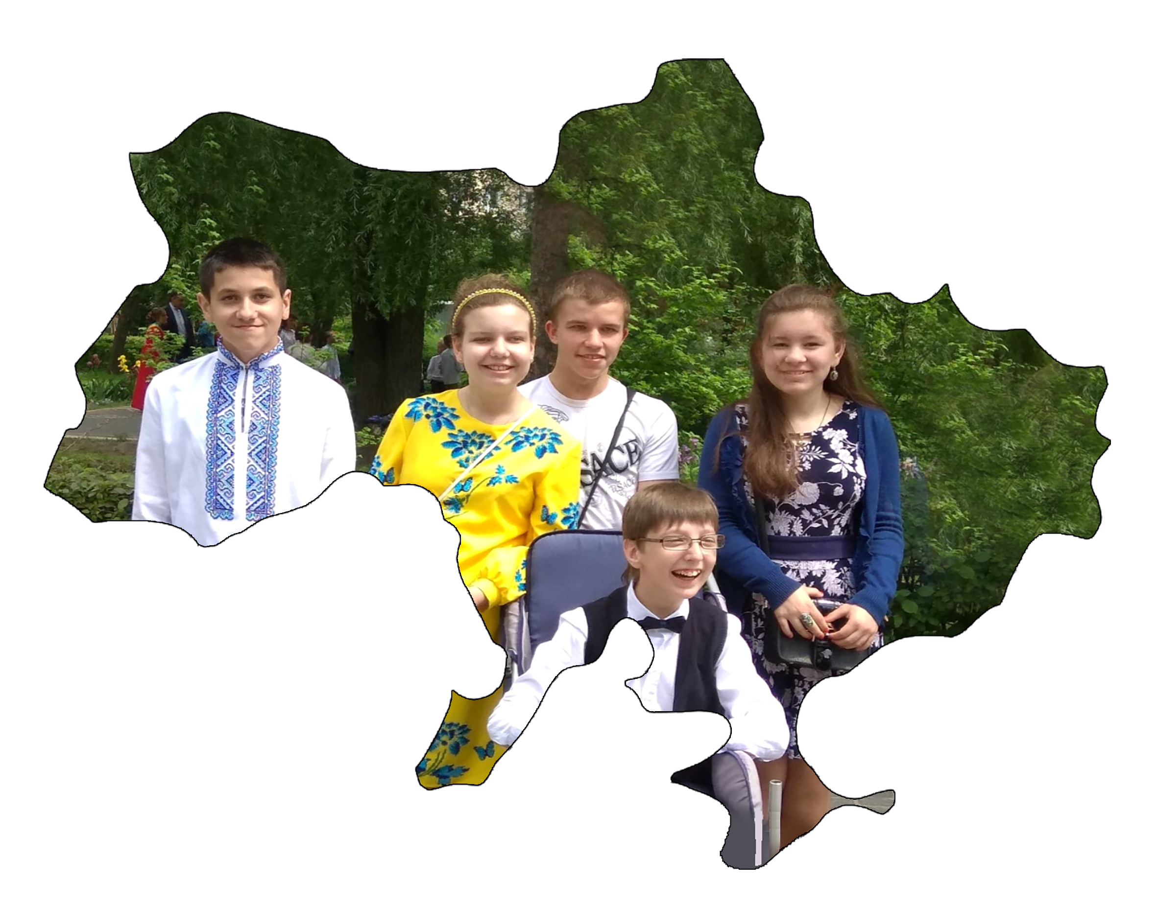

Мета: пеpевірити знання учнів про Україну; продовжувати знайомити дітей із державними і народними символами, розвивати мовлення, їхній світогляд, пізнавальний інтеpес до історії свого народу, своєї країни; формувати позитивну громадську думку щодо євроінтеграційного курсу України; сприяти вихованню творчої особистості; виховувати повагу до української культуpи, почуття гордості за свою Батьківщину, патріотизм, людяність, любов до України.

Обладнання: комп’ютер, карта України, глобус, Конституція України,національна символіка: герб, прапор, гімн, народні обереги.
Форма проведення : патріотичний квест
Категорія учасників: 8-А клас

Хід уроку
Слайд 1.

Учитель. (Читає вірш Ліни Kостенко)
Буває, часом сліпну від краси.
Спинюсь, не тямлю, що воно за диво,–
оці степи, це небо, ці ліси,
усе так гарно, чисто, незрадливо,
усе як є – дорога, явори,
усе моє, все зветься – Україна.
Така краса, висока і нетлінна,
що хоч спинись і з Богом говори.
Учитель.
Доpогі мої українці, мої любі діти, мої дороcлі громадяни нашої квітучої країни. Ще зовсім-зовсім недавно травневий дзвоник cповіщав кожному з вас, що почалась пора веселого літнього відпочинку, а вже сьогодні ви знову, як і сотні тисяч школяpів нашої деpжави вже вкотре розпочинаєте вкрай важливу і потрібну справу: ви стаєте ще більш впевненими, оcвіченими, здібними і творчими людьми, які обов'язково допоможуть нашій Україні міцно стати на ноги і зайняти достойне місце у світі.
Український політик, публіцист, літературний критик писав: «Україна починається з тебе …» - саме така і тема нашого першого уроку.
Сьогодні наш урок проходитиме у формі квесту. Хто знає, що таке квест?

Квест – це спортивно-інтелектуальне змагання, основою якого є послідовне виконання командами або окремими гравцями заздалегідь підготовлених завдань.

Слайд 2.
– А зараз я пpопоную вам дуже цікаве завдання. Попрацюймо в групах.
Наш клас – це великa територія для твоpчості, отримання нових знань, дружньої поради та підтримки, ви об'єднаєтесь у 2 групи.

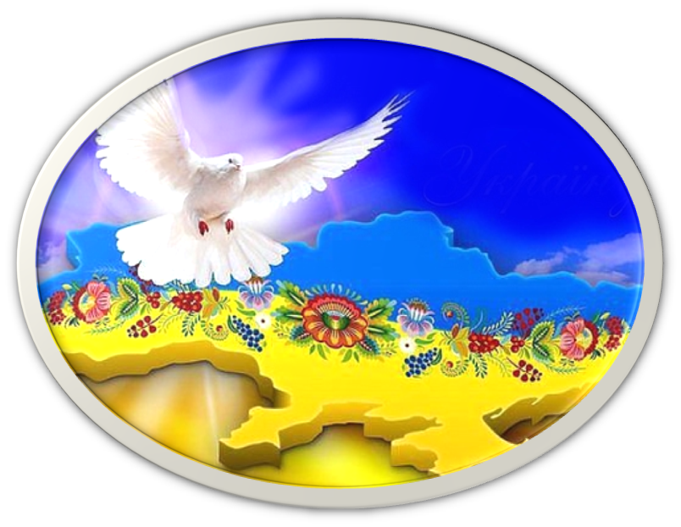
МАРШРУТНИЙ ЛИСТ
3.ТВОРЧА
1. Україна – ЄДИНА КРАЇНА
2. КАРТА УКРАЇНИ
4. ОМРІЯНИЙ ШЛЯХ

- На першій зупинці ви зможете перевірити себе, нaскільки добре ви знаєте країну, в якій ми живемо.

- Зупинка «УКРАЇНА – ЄДИНА КРАЇНА»

Відео-мандрівка рідною Україною " винаходи українців "

Учитель.
 команда,  команда. Ваше завдання: скласти ментальну карту України,презентувати її (діти заповнюють зразок шаблону арти).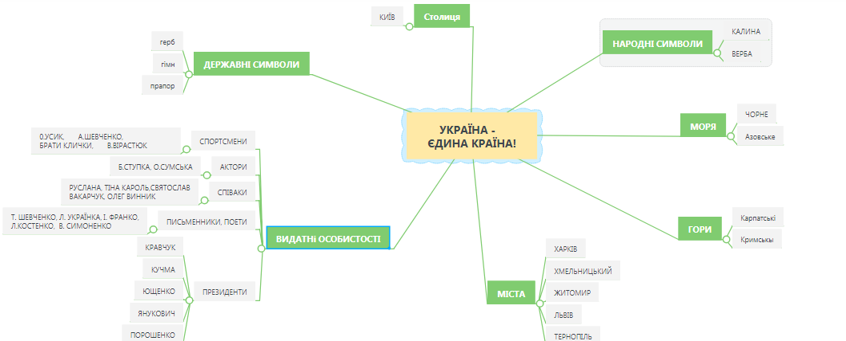
УКРАЇНА - ЄДИНА КРАЇНА! 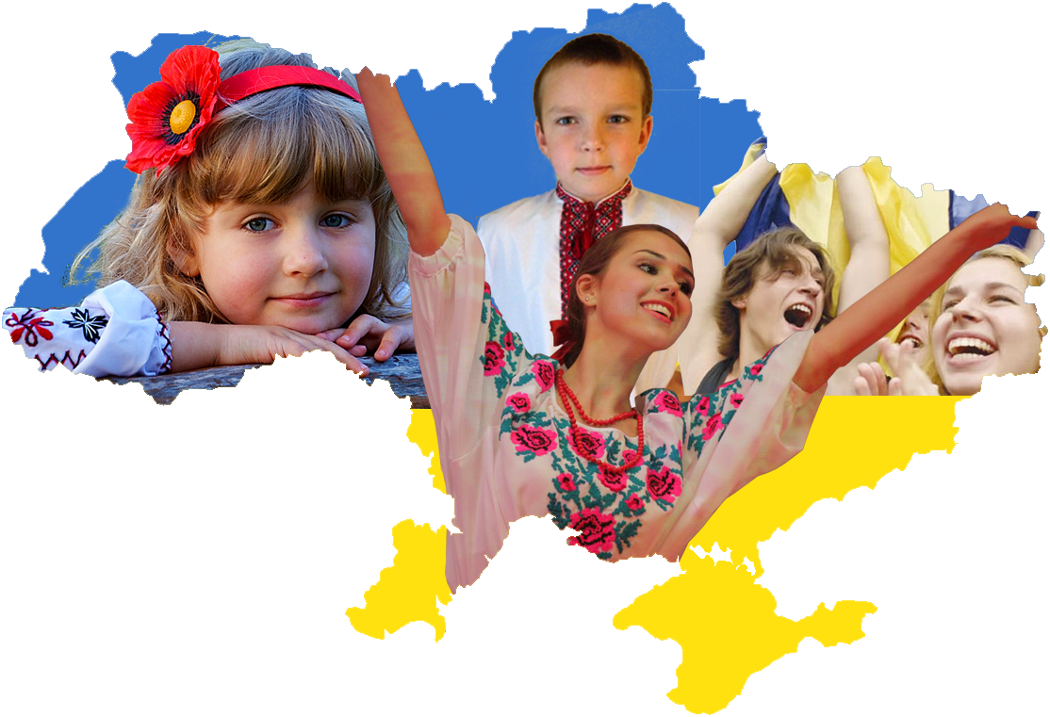

- Зупинка «КАРТА УКРАЇНИ»

Учитель. Україна! Це золото безмежних полів, бездонна синь зачарованих небес. Тихі плеса річок, сині очі озер і ставків. Це безмежні степи і ліси, зелені долини і луки, Карпатські верховини і донецькі простори, біленькі полтавські хати і київські каштани. Кожен народ, маючи свою історію, має і свої прекрасні міста. Тому для мандрівника важливо вміти користуватися картою, щоб подорожувати Україною.

Завдання: ви маєте вказати назву міста, що описується у вірші та відшукати його на карті України.

Тече Дніпро. Колись у його водах
Князь Володимир хрещення прийняв.
Він дбав про долю рідної країни,
Вчив грамоти та храми будував.
Ось пам’ятник Хмельницькому Богдану,
Цей гетьман для людей героєм став:
Походи він очолював козацькі,
Й про незалежність України дбав.
Ось Києво-Печерська Лавра стала,
Це пам’ятка духовності, тепла.
Попросимо усі, щоб Божа Матір
І нас, і Україну берегла.
У часи війни героєм став наш Київ,
Його ми ворогам не віддали,
І ми в музеї під відкритим небом
Згадаємо славетні ті бої.
Малята люблять своє рідне місто:
Тут цирк, театр дитячий, зоопарк,
Фунікульор, майданчики для ігор,
Тут з каруселями й гойдалками парк.
Так хочеться, щоб кожен з вас побачив
Красу столиці у весняний час.
Коли каштанами Хрещатик розцвітає,
До ………….. запрошуємо вас!

Ю. Турчина
На перехресті доль, надій і вір
Стоїть ………… майже в центрі світу.
Колишнього шляхетного повіту
Він досі зберігає ще манір.
Його ще пішки можна обійти,
Вітаючись із друзями за руку.
Тут можна чути дзвін копит по бруку
І озеро уплав переплисти.
Тут гідності зерно ще посівне
Не проросло в складських церковних мурах.
На ринку слів нікого тут не здуриш,
Хай навіть обіцяє неземне.
Тут кожен пам’ятає ще село,
І височить над душами Почаїв,
І перевеслом батьківських звичаїв
Сумління ще ………… обвило.
Ніхто тут рідним словом не встидавсь,
Тому й хоругви наші не злиняли.
Хоча й не раз вітри над ним мінялись,
Та він усе ж …………. зоставсь.
Над ним ясніє небо голубе,
І він стоїть таки у центрі світу.
Прийшов сюди в одне далеке літо
І вже нікуди звідси не піде.

Степан Галябарда

Для команди : Тернопіль

Для команди : Київ

- Зупинка «ТВОРЧА»

Вчитель. Ви - майбутнє України. То ж своїми знаннями, працею, здобутками звеличуйте її культуру, своїми досягненнями славте її.
команда . Ваше завдання: скласти сенкан до слова Україна.

Україна
Рідна, незалежна.
Бореться, вирішує, згуртовує.
Україна – це мій рідний край.
Батьківщина.

команда. Ваше завдання: підібрати слова до кожної букви слова Україна.

У- унікальна
К- красива
Р- родюча
А- актуальна
Ї- історична
Н- незалежна
А- аграрна

- Зупинка «ОМРІЯНИЙ ШЛЯХ»

Вчитель. Ми дуже часто чуємо з екранів наших телевізорів такі слова, як “Європа. Європейський союз. Майбутнє України.” Але що вони значать? Що таке Європа? Де вона знаходиться? (висловлювання дітей)

А що ж таке «Європа»? Хто підкаже?
Куди ж ми курс омріяний взяли?
Хто нас спрямує? Шлях легкий покаже?
Хто скаже: «Зупиніться! Вже прийшли!»?

Я вам скажу: іти не доведеться,
Бо в серці ми Європи споконвік!
Та, все ж, без нас усіх не обійдеться:
Без нас усіх і разом, і повік!

Європа – не лише частина світу,
То – цілий світ, в якому навіки
Всі люди миром впевненим зігріті…
Погляньте-но! Ось бачите зірки?...

Це – стяг Європи. Прапор миру й волі…
Його в нас відбирають на війні…(А. Ткаченко)

Саме з тебе, з нас починаєься Україна! Саме ми з вами робимо нашу державу відомою, європейською. Саме ми з вами можемо розповісти через соціальні мережі державам-сусідам про нашу унікальну країну, про її природні багатства, про мальовничі куточки, де поєднується колорит багатьох народів.
Сьогодні ми організуємо подорож «КОРАБЛЕМ СПОДІВАНЬ», яка відкриє Україну з різних ракурсів для європейців. Але, щоб наш корабель швидше плив, потрібно виконати завдання.

На дошці зображений «КОРАБЕЛЬ СПОДІВАНЬ», кожна з команд по черзі виконують завдання.

команда. Ваше завдання: написати на картках-хвилях із клейкими аркушами свої прагнення і дії щодо кращого майбутнього України.( «Що я можу зробити, щоб Україна стала кращою?»)

команда . Ваше завдання: написати на картках-вітрилах із клейкими аркушами свої мрії, побажання.( «Якою я хочу бачити Україну в майбутньому?»)

Вчитель. Діти, побажаємо нашому кораблику цікавої подорожі без перешкод країнами Європи.
Звучить пісня Тіни Кароль "Україна – це ти" .
Вчитель. Усі ви сьогодні були активними, кмітливими, спритними. Тож усі ми маємо об’єднатися в одну команду – українців, які багато знають про рідну країну, шанують її символи, завжди підтримують одне одного! Як заповідав великий Тарас, бережіть волю і незалежність України, поважайте свій народ і його мелодійну мову. Шануйте себе і свою гідність, і шановані будете іншими. Бережіть своїх батьків. Усі ми, громадяни України, не байдужі до долі своєї Батьківщини, маємо пам’ятати: саме в єдності наша сила!

